**Jak skloňujeme podstatné jméno DOMEČEK?**

**Nejdůležitější je správně se zeptat na podstatné jméno.**

**Vždy se ptáme celou pádovou otázkou.**

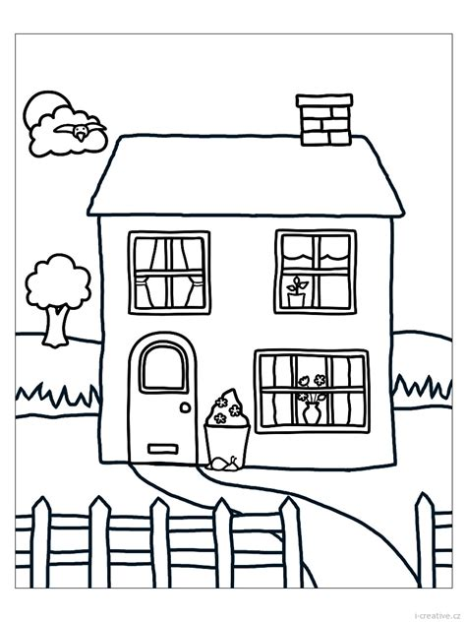**1. pád KDO? CO?**

**DOMEČEK**

U cesty stojí domeček.

Kdo, co stojí u cesty ? Domeček 1.p.

**2. pád (BEZ) KOHO? ČEHO?**

**(bez) DOMEČKU**

Milan vychází z domečku.

Z koho, čeho Milan vychází? Z domečku 2. p.

**3. pád (KE) KOMU? ČEMU?**

**(k) DOMEČKU**

Přicházím k domečku.

Ke komu čemu přicházím? K domečku 3. p.

**4. pád (VIDÍM) KOHO? CO?**

**(vidím) DOMEČEK**

Už vidím náš domeček!

Koho, co vidím? Domeček 4. p.

**5. pád OSLOVUJEME, VOLÁME**

**DOMEČKU!**

Ty náš domečku, ty jsi krásný!

Oslovujeme, voláme Domečku! 5. p.

**6. pád O KOM? O ČEM?**

**(o) DOMEČKU**

Povím vám něco o našem domečku.

O kom, o čem vám povím? O domečku 6. p.

**7.pád (S) KÝM? ČÍM?**

**(s) DOMEČKEM**

S naším domečkem se nerad loučím.

S kým, čím se nerad loučím? S domečkem 7. p.